Les insectes a connaître pour la palm

Voici le minimum pour débuter en palm

Les différentes familles

1 les trichoptères : deux paires d’ailes en position de toit,des antennes
longues et filiformes des pattes minces avec de
grands éperons . les imagos vivent peu de temps .
les larves ont un abdomen allongé et trois paires de
pattes.

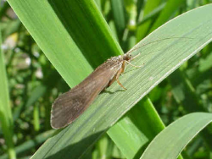

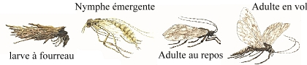

2 les sialis : deux paires d’ailes parcourues de fortes nervures noires, antennes
longues et minces , les larves sont prédatrices.

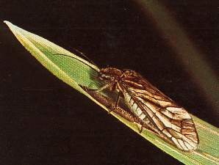

3 les éphémères : en général deux paires d’ailes transparentes , de longs cerques
les pattes antérieures sont grandes de forme triangulaire ,les

larves possèdent trois cerques et des lamelles branchiales sur
l’abdomen .200 espèces en Europe

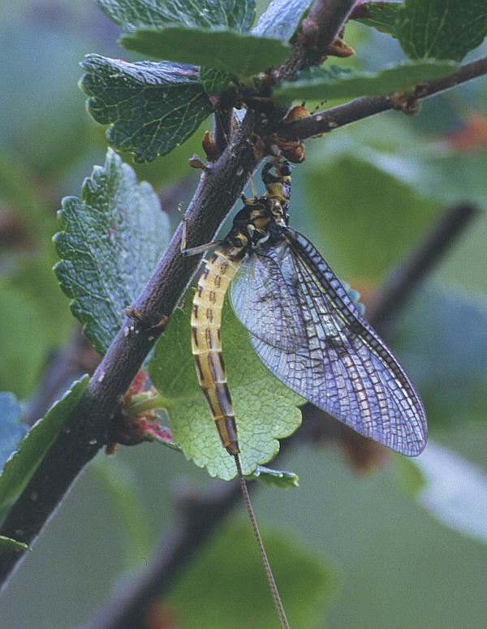

4 les diptères : regroupe une multitude de sous famille …mouches ,moustiques
stradiomyidés , rhagionidés , syrphes, taons , tipules ,
phychoptères , chironomes , etc…

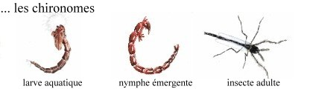

5 les criquets : criquet géophile au corps brun,criquet géophile au corps vert olive

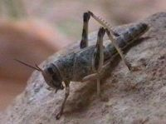

Il reste bien d’autres familles et insectes dans le milieu aquatique il s’agit ici de proposer la liste réduite des insectes pouvant être imités pour débuter en pêche a la mouche

.

